**Exposé peinture/Roman**

**Présentation des œuvres et des peintres**

**Description et analyse des œuvres.**

**Comment la peinture parvient-elle à raconter des histoires ?**

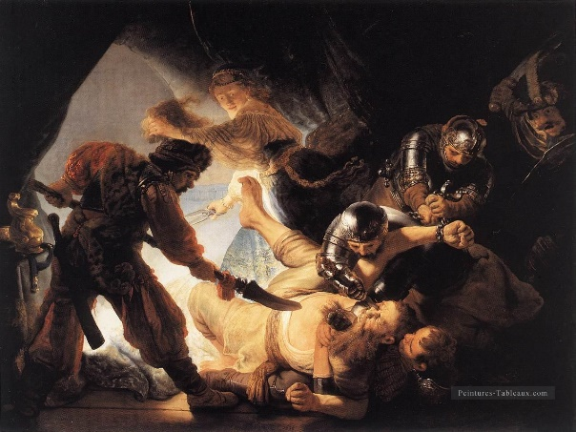**Quels liens avec les romans évoqués en classe ?**

***Rembrandt***

**Présentation :**

**Nom complet :** Rembrandt Harmenszoon Van Rijn

**Date de naissance :** 15 juillet 1606

**Lieu :** Leyde

**Date de mort :** mort le 4 octobre 1669

**Lieu :** Amsterdam

Rembrandt est l'un des plus grands peintres de l'École hollandaise du XVIIe siècle et, plus généralement, de l'art baroque européen. Rembrandt a produit une œuvre très abondante : près de 400 peintures, mais aussi 300 eaux-fortes et 300 dessins. Il est surtout connu pour ses portraits, mais il a aussi produit quelques paysages. Il est l'inventeur de la technique du clair-obscur, consistant à éclairer vivement certaines zones d'un tableau plongé dans l'ombre.

***Rembrandt, L’aveuglement de Samson (1636) :***

**Présentation :**

**Mouvement :** Baroque

**Dimensions :** 205*272 cm

**Type :** Peinture à l’huile

**Lieu :** musée d'art Städel à Francfort-sur-le-Main, (Allemagne)

L'Aveuglement de Samson est une peinture historique de style baroque réalisée par l'artiste néerlandais Rembrandt en 1636. Cette peinture à l'huile de 205*272 cm représente l'aveuglement de Samson par les Philistins et constitue l'une des plus importantes œuvres de Rembrandt. Le tableau est conservé au musée d'art Städel à Francfort-sur-le-Main, en Allemagne.

Sujet biblique de l'Ancien Testament, la scène se situe après que Dalila a trahi Samson. Ses sept tresses ayant été rasées par Dalila pendant son sommeil, Samson est privé de force et du secours de Dieu, les Philistins appelés lui crèvent les yeux pour le faire prisonnier.

**Analyse de l’œuvre :**

Samson qui a été surpris dans les ténèbres de son sommeil (vin et sexe), est aveuglé et ne verra plus jamais rien. Il règne dans le tableau un climat de férocité générale. La scène se passe dans une chambre (vase de gauche, draps) mais vue comme grotte, Samson est tiré vers lumière au moment où il devient aveugle. La lumière vive domine, intense, elle dévoile le bras de Dalila à travers sa manche. Les cheveux font le lien entre les 2 personnages. Le mouvement des soldats est désordonné, Dalila s’enfuit vers la gauche alors que le corps de Samson tombe à droite. Triple anéantissement de Samson : sexuel, oculaire et musculaire. Oculaire : il est aveuglé par le poignard, il « regarde » Dalila qui lui jette un dernier regard Musculaire : il est écrasé par la force, comme un cerf entouré par une meute de chiens, mais la raison en est la touffe de cheveux que porte Dalila. Sexuel : lui, l’amant est trahi par la femme, castration symbolique par la pertuisane du soldat et les ciseaux de Dalila. On a quitté le récit et l’anecdote pour peindre la souffrance (torsion de ses pieds, rictus de la bouche…) et l’aveuglement

**Liens avec les romans évoqués en classe :**

Ubu roi, veux prendre tout pour lui, est avar, fini par tout perdre dût à un révolte de l’armée.

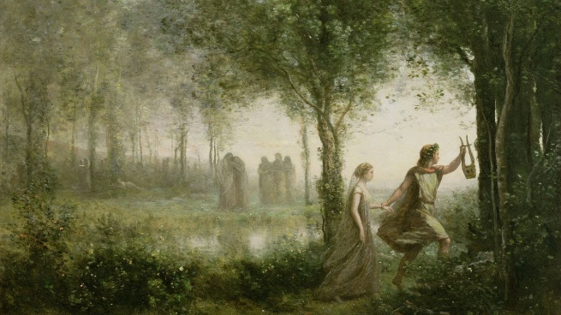**Corot :**

**nom complet :** Jean-Baptiste Camille COROT

**Date de naissance :** 1796

**Lieu :** Paris

**Date de mort :** 1877

Jean-Baptiste Camille COROT, né en 1796, à Paris, et mort en 1877, est un peintre français. Il est de formation classique et romantique ; par la suite il se mit au naturalisme et à l’impressionnisme. Il est d’ailleurs parfois considéré comme le « père de l’impressionnisme ». Il tire son inspiration des nombreux voyages qu’il a effectués, notamment en Italie.

***Corot, « Orphée ramenant Eurydice des Enfers » (1861) :***

Dans la mythologie, Eurydice est une nymphe. Elle est l’épouse du poète et musicien Orphée . Dans l'épisode que représente le tableau, Eurydice et Orphée reviennent des Enfers . Celui-ci s’y était rendu pour rechercher sa bien-aimée, morte après une morsure de serpent. Hadès, touché par la douleur d’Orphée, avait en effet accordé à Eurydice la grâce de retourner parmi les vivants, mais à condition qu'Orphée ne se retourne pas vers elle avant d’avoir quitté les Enfers ou le monde des morts. Pour cela, il a joué de la lyre afin d’endormir Cerbère, le gardien des Enfers. Ce tableau représente donc le moment où Orphée et Eurydice regagnent le monde des vivants.

**Analyse de l’œuvre :**

**Emplacement :**, ; Museum of Fine Arts, Houston, Texas, USA

**Dimensions :** 112,3 cm x 137,1 cm

**Type :** Huile sur toile

D’après la mythologie, Eurydice est une nymphe et Orphée un musicien, tout deux s’aiment et s’épousent. Dans l'épisode représenté par le tableau, Eurydice et Orphée reviennent des Enfers. Orphée s’y était rendu pour récupérer sa bien-aimée, morte après à cause d’une morsure de serpent. Hadès, touché par la douleur que chantais d’Orphée, avait en effet accordé à Eurydice la grâce de retourner parmi les vivants, mais à condition, qu'Orphée ne se retourne pas vers elle avant d’avoir quitté les Enfers ou le monde des morts. Pour cela, Orphée a usé de sa lyre afin d’endormir le gardien des Enfers, Cerbère, un chien à trois têtes. Ce tableau représente donc le moment où Orphée et Eurydice regagnent le monde des vivants. Au centre du tableau, nous pouvons apercevoir le Styx, symbolisant la frontière entre le royaume des vivants et des morts. A l’arrière-plan, cinq personnages attendent le retour d’Eurydice, sur l’autre rive du Styx. Juste après l’instant représenté par le tableau, arrive se trouve le moment clé de l’histoire, le moment où Orphée se retourne, malgré l’interdiction. Comme ils n’étaient pas assez éloignés des Enfers, Eurydice « meurt » à nouveau et sombre définitivement dans le royaume des morts. L’arbre au centre du tableau mêlé au Styx représentent la frontière entre le royaume des vivants, au premier plan, et des morts, à l’arrière-plan. Orphée et Eurydice, représentés par des personnages petits et excentrés du reste du tableau, montre la puissance des Enfers, et donc celle d’Hadès. A l’arrière-plan, on distingue 5 personnages dont il est impossible de discerner le visage, elles sont dans un environnement brumeux et peu éclairé permettant de faire ressortir le coté mystérieux et puissant des enfers.

**Liens avec les romans évoqués en classe :**

Nadja, évoque la possibilité de partir, il y a de l’espérance mais elle est tellement mélangée au mal et au « autres bruits » qu’il est presque impossible d’en distinguer une aile.

Mais aussi Desnos, à la mystérieuse, j’ai tant rêvé de toi, Desnos évoque par l’allitération de la phrase « j’ai tant rêvée de toi » l’envie de quelqu’un (ici inconnu) et la suite de chacune de ces allitérations se casse « que tu perds ta réalité », « que mes bras habitués en étreignant ton ombre [...] ne se plieraient pas au contour de ton corps », « qu’il n’est plus temps sans doute que je m’éveille. », « tant marché, parlé, couché avec ton fantôme qu’il ne me reste plus[...] qu’à être fantôme parmi les fantômes » comme quand Orphée se retourne pour voir Eurydice une dernière fois et la perd à jamais.

On peut aussi comparer cette peinture à la chanson ne me quitte pas de Jacques Brel, ayant perdu sa bien aimée à jamais à cause de ses actions, comme Orphée quand il se retourne pour voir sa bien aimée une dernière fois.

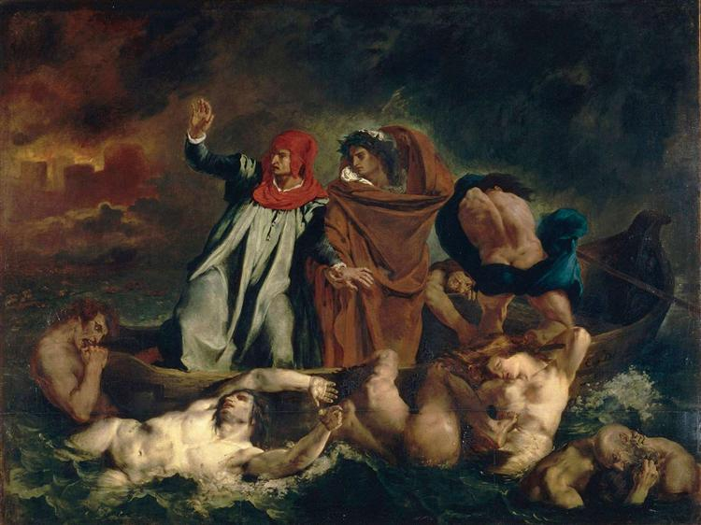**Eugène Delacroix,**

**Date de naissance :** 26 avril 1798

**Lieu :** Charenton-Saint-Maurice

**Date de mort :** 13 août 1863

**Lieu :** Paris

**Mouvement :** romantisme

Eugène Delacroix est né le 26 avril 1798 à Charenton-Saint-Maurice et mort le 13 août 1863 (à 65 ans) à Paris. Il s’agit d’un peintre majeur du mouvement romantique apparu en France au début du XIXe siècle. Delacroix a abandonné la tradition académique : suivant un mouvement semblable à celui qui s'accomplissait alors dans la poésie, il sacrifia le dessin au profit de la couleur. Ses œuvres firent de lui le chef du courant romantique en peinture. La plupart des œuvres de Delacroix sont d'inspiration littéraire. Mais il a aussi exécuté des œuvres engagées souvent en rapport avec l'actualité, comme Les massacres de Scio, et des tableaux à thème religieux. Au cours d'un voyage en Afrique du Nord, en 1837, il fut l'un des premiers artistes à peindre l'Orient d'après nature. L'orientalisme est caractéristique des artistes romantiques du XIXe siècle. Delacroix fut un des peintres officiels du Second Empire. L'œuvre de Delacroix a influencé un grand nombre de peintres, comme Vincent Van Gogh. Ses tableaux témoignent en effet d'une grande maîtrise de la couleur.

***Delacroix, La Barque de Dante (1822) :***

La Barque de Dante ou Dante et Virgile aux enfers est un des premiers tableaux d'Eugène Delacroix. Daté et signé 1822, il l'expose au Salon de la même année qui marquera son entrée officielle parmi les peintres. Bien que cette toile soit sujette à critique, l'état l'acquiert aussitôt. C'est dès cette période qu'Adolphe Thiers, jeune avocat et critique d'art, va devenir un fervent défenseur de l'œuvre de Delacroix. Il dira de lui après avoir vu cette toile : « M. Delacroix a reçu le génie. » Il contribuera à la révélation du peintre Delacroix. Extrait de la Divine Comédie, la scène représente la visite aux Enfers de Dante Alighieri accompagné de Virgile, leur passage sur le Styx dans la barque menée par Phlégias, roi des Lapithes. Il s'agit précisément du cinquième cercle de l'Enfer, celui des coléreux condamnés à demeurer dans les eaux boueuses du Styx.

**Analyse :**

**Auteur :** Eugène Delacroix

**Date :** 1822

**Nom :** Dante et Virgile aux enfers, dit aussi La barque de Dante

**Type :** Huile sur toile

**Dimensions :** 189 x 241

**Lieu :** Paris, Musée du Louvre, Denon 1er étage

Dante et Virgile, debout sur une barque que guide Phlégias, traversant le Styx vers l’infernale Cité. Les damnés s’agrippent à leur barque pour tenter de s’échapper. Virgile saisit la main gauche de Dante, qui, effrayé, lève le bras droit pour se protéger. Amplement drapés, les corps des poètes sont à peine suggérés. La tête couverte de Dante, et celle couronnée de laurier de Virgile, reflètent la force de l’âme et contrastent avec la torsion des corps des damnés et du torse de Phlégias. Au premier plan à gauche, un homme retient la barque avec ses dents. Son visage est déformé par l’effroi, et ses yeux exorbités. Celui qui essaie de monter est « la meilleure tête » d’après Delacroix qui la peignit rapidement, sous l’effet électrisant de la lecture du chant VIII par son ami Pietri et de la musique. Un autre, à bout de force, se laisse engloutir par le Styx tandis qu'à ses côtés un homme tente de grimper à bord en s’appuyant sur une femme qui s'agrippe désespérément à la barque. L’arrière-plan, sommaire, s’efface dans la brume. Mais le Styx vibre d’énergie comme le ciel qui les enveloppe tous. Delacroix n’a pas le loisir de s’arrêter au détail. Les draperies, la tension des muscles, les vagues, les flammes, la palette sombre, les chairs blafardes, ne sont plus les éléments d’un récit, mais des acteurs qui donnent son ton et son rythme du drame.

**Liens avec les romans évoqués en classe :**

Thérèse Desqueyroux : Elle traverse des moments difficiles, elle tente de tuer son mari, puis elle cherche à se faire pardonnée, elle sera enfermée pendant plusieurs jours, à la fin elle sera libérée, ici, dans la barque de Dante, Dante et Virgile tente de traverse le Styx avec les morts arrivant de part et d’autres de la barque rendant ainsi la traversée mouvementées et difficile.

**Comment la peinture parvient à raconter une histoire :**

La peinture parvient à raconter une histoire par différents moyens. Le jeux de couleurs est un moyen pour permettre au lecteur de mieux comprendre ce que ressentent les personnages, (joues légèrement roses, beige très pâle pour exprimer la fatigue, …). Par exemple dans La Barque de Dante, de Delacroix, Dante et Virgile sont les seuls personnages à avoir des couleurs vives (rouge, bleu, blanc) ces couleurs captent la vue du lecteur car elle contraste avec les couleurs de l’arrière-plan qui elles sont sombres (bleu marine, marron, noir, rouille). Utiliser un jeux de lumière permet aussi de donner une idée du sens de lecture de la peinture, un halaud important de lumière stridente attirera l’œil du lecteur, qui, ensuite, ira explorer le reste de la peinture. Par exemple, dans « Orphée ramenant Eurydice des Enfers », de Corot, une grande tâche de lumière est présente derrière orphée, tenant une lire dans une main et le bras d’Orphée dans l’autre, attire le regard en priorité sur la lyre, puis la vision, du lecteur, se promènera le long du bras et finira par découvrir orphée. Grâce à la luminosité, il n’est pas nécessaire de savoir lire un texte, la peinture transmet des connaissances, des évènements historique, bibliques, … tout en passant par l’image et le jeux de lumière. Les expressions du visage sont toutes aussi importante que la luminosité. L’expression est essentielle à la transmission d’émotions (joie, peur, douleur, horreur, tristesse, …), elle permet au lecteur de mieux comprendre la scène et du même coup de mieux se l’appropriée. Par exemple dans L’aveuglement de Samson de Rembrandt, La douleur de Sanson est exprimée par le plissement des yeux, les dent serrées apparentes à travers la barbe, mais on ressent aussi la peur chez certains soldat par la bouche à moitié ouverte, les yeux dirigés vers Samson mais regardant dans le vide. Un ange, en grand, au visage neutre avec une légère pointe de compatissance envers Samson, tenant la barbe magique qui vient d’être coupée.